Факультативное занятие «Математическая радуга»
по учебному предмету «Математика» 2 класс

Учитель: Розанова Н.В. высшая КК

Тема: Миром управляют числа
Задачи:
- создать условия для понимания учащимися роли чисел в жизни человека;
- содействовать формированию логического мышления, памяти, внимания, оригинальности и гибкости мышления, способности к анализу и синтезу;
- способствовать развитию умения работать в парах, группах.
Оборудование: карточки с заданиями для работы в паре и группе, портрет Пифагора, схема, мультимедийная презентация.

Ход занятия
I. ОРГАНИЗАЦИОННЫЙ ЭТАП
Ужасно интересно, всё то, что неизвестно.
А то, что неизвестно, нам хочется узнать.
Но, чтоб добыть нам знания, приложим мы старание.
Тогда, конечно, многое удастся нам понять.

II. СООБЩЕНИЕ ТЕМЫ ЗАНЯТИЯ.ЦЕЛЕПОЛАГАНИЕ
Учащимся предлагается на слайде разгадать зашифрованное высказывание.
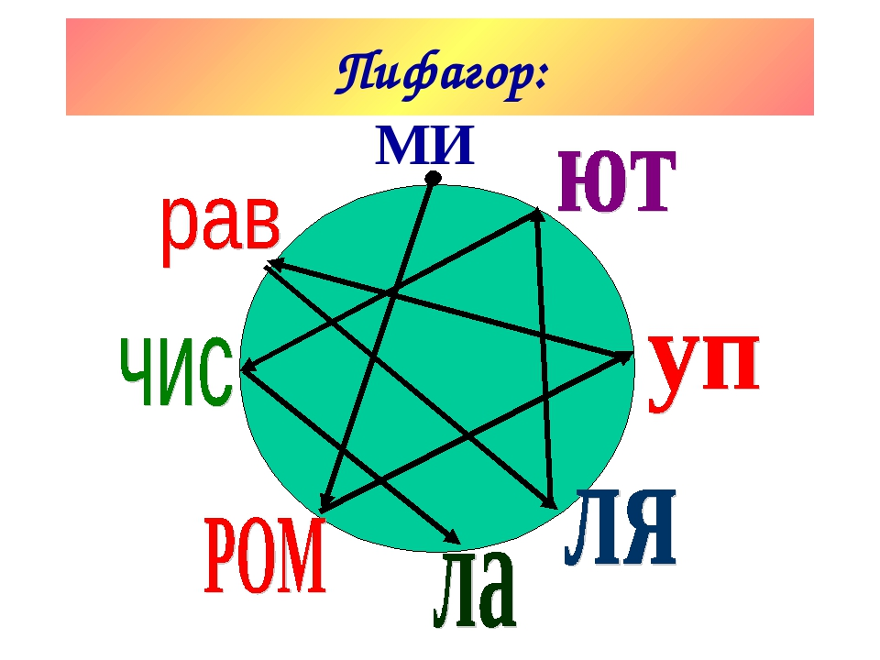
На доске – зашифрованное высказывание древнегреческого математика Пифагора: «Миром управляют числа».
- Как вы понимаете смысл этого выражения?
- Сегодня наш класс превратится в научную лабораторию – «НИИ Луч» (научно-исследовательский институт любознательных учащихся).
- Мы будем собирать научные факты, сравнивать, анализировать, делать выводы, чтобы определить, как числа связаны с жизнью человека. Для этого нам придётся заглянуть в далёкое прошлое, чтобы узнать о значении чисел в различных областях науки, культуры и повседневной жизни человека.

III. АКТУАЛИЗАЦИЯ ЗНАНИЙ И УМЕНИЙ УЧАЩИХСЯ
- Какое сегодня число по календарю?
- Дайте характеристику этому числу (однозначное или двузначное, чётное или нечётное).
- Назовите соседей числа.
- Найдите сумму разрядных слагаемых.
- Найдите сумму (разность) соседей числа.
- Дополните полученное число до ближайшего круглого числа.
- Сколько надо прибавить к полученному числу, чтобы получить наименьшее трёхзначное число?

IV. ЭТАП УСВОЕНИЯ НОВЫХ ЗНАНИЙ И СПОСОБОВ ДЕЙСТВИЙ
- Деление чисел на чётные и нечётные две с половиной тысячи лет назад ввёл древнегреческий математик Пифагор. Правда, называл он эти числа иначе: чётные числа – «мужскими», а нечётные – «женскими».
- Как называлось бы число 9 в пифагоровой школе? («Женское».)
- Вспомните дату своего рождения. Поднимите руку те, кто родился в «женский» день. А кто родился в «мужской» день?
- Какая наука занимается изучением прошлого?
- Какой можно сделать вывод? (Числа связаны с историей.)
Учитель на доске начинает выстраивать схему «Связь чисел с науками».
- Цифры важны так же, как и буквы алфавита. Буквы и цифры очень дружны.
- Какое число записано буквами?
На доске открывается запись: дев.ть.
- Какая орфограмма пропущена? (Безударная гласная.) Вставьте пропущенную букву.
-Какое проверочное слово вы подобрали? (Девятый.)
- Сколько в этом слове букв?(6)
- Сколько звуков? (5)
-Сколько слогов? (2)
- Знания какого предмета помогли вам ответить на вопросы? (Русского языка. )
- Какой вывод можно сделать? (Числа связаны с русским языком.)
Учитель дополняет схему.

Математическая разминка (устный счёт)
Сколько:
- …пальцев на правой ноге?
- …задних и передних лап у гуся? (2)
- …времён года?(4)
- …осенних месяцев?(3)
- …месяцев в году, кроме летних?(9)
- …гномов в сказке про Белоснежку? (7)
- …букв в названии нашей страны? (8)
- …углов у квадрата? (4)
- …хвостов у двух котов?(2)
- …пальцев на двух руках, если вычесть порядковый номер субботы? (4)
- …дней в неделе? (7)
- …Сегодня среда, и Егор делает уроки на завтра. К какому дню недели он готовит уроки? (К четвергу.)

Астрономия и числа
- А знаете ли вы, почему неделя так называется? Число 7 не разделишь ни на 2, ни на 3, ни на 4. Оно делится только само на себя и на 1. Вот его и назвали – неделя.
Понедельник – день, который идёт первым после недели, т. е. «по неделе». Вторник – второй, среда – средний день, четверг – четвёртый, пятница – пятый. А суббот? На языке древних вавилонян «суббота» означала «шесть». Этого народа уже нет, а слово осталось. Вот так ещё числа связаны с историей.
- Задумывались ли вы, почему в неделе 7 дней? Оказывается, в древности люди выделяли на небе 7 светил: Солнце, Луну, Марс, Меркурий, Юпитер, Венеру, Сатурн. Каждое соответствовало одному дню.
- А какая наука занимается изучением небесных тел и космического пространства? (Астрономия).
- Какой вывод можно сделать? (Астрономия и числа связаны друг с другом).
(Делается новая запись в схеме).
Работа в парах.
- Народная мудрость гласит: «Одна рука в ладоши не бьёт», поэтому следующее задание предлагаю выполнить в парах.
1. Венера меньше, чем Земля, но больше, чем Марс. Какая из этих трёх планет самая большая? (Земля).
2. У Сатурна 62 спутника, у Марса – 2, у Юпитера – 69. На сколько у Юпитера спутников больше, чем у Сатурна? На сколько у Марса спутников меньше, чем у Юпитера? (на 7; 67)
Работа в группах.
- Как вы понимаете поговорку «Криком изба не рубится, шумом дело не спорится»?
- Предлагаю теперь поработать в группе. Прочитайте информацию и подумайте. Что интересного про ваше число вы могли бы рассказать своему однокласснику.
1. Число 3 называли счастливым, волшебным, потому что оно состоит из суммы стоящих перед ним чисел 2 и 1. Число 3 часто упоминается в мифах и сказках. Помните сказки о трёх поросятах, трёх медведях? Трижды герои сказок проходят разные испытания.
2. Древние люди считали четвёрку символом устойчивости и прочности. Она представлялась им квадратом, стороны которого обозначают 4 времени года (весна, лето, осень, зима), 4 стороны света (север, юг, запад, восток), а ещё 4 стихии (огонь, земля, воздух, вода).
3. С большим уважением в древности относились к числу 7, считая его священным. В радуге 7 цветов, в музыке 7 нот, в неделе 7 дней. Многие слышали про 7 чудес света.
- Какое число древние люди считали символом устойчивости и прочности?
- Что обозначали 4 стороны квадрата?
- Где мы сталкиваемся с числом 7?
- Как называли число 3 и почему?
- В каких сказках упоминается число 3?

Литература и числа
- На каких уроках мы изучаем сказки?
- В названиях каких сказок есть числа?
- Послушайте отрывок из сказки П. Ершова «Конёк-Горбунок»:
Что ж он видит? Прекрасивых
Двух коней золотогривых
Да игрушечку конька
Ростом только в три вершка,
На спине с двумя горбами
Да с аршинными ушами.
- Какого роста был Конёк-Горбунок?
- Сколько это в сантиметрах?
- Какой длины у него были уши?
- Почему вы не можете ответить на эти вопросы?
- Что нужно знать, чтобы определить рост конька и длину его ушей?
На доске:
Вершок – 4 см 5 мм. (Название произошло от слова «верх»).
Аршин – 71 см. (Купцы, продавая ткань, отмеряли её, «натягивая» на руку от локтя до плеча, - как говорилось, «мерили аршинами»).
- Какой дины были уши у Конька-Горбунка? (71 см).
- Какого роста был Конёк-Горбунок? (12 см 15 мм = 13 см 5 мм).
- Какой вывод можно сделать? (Числа связаны с литературой).

География, экология и числа.
- Приглашаю совершить путешествие в одно из красивейших мест Беларуси – заказник «Выдрица». «Заказ» - очень старое русское слово, означающее запрет на что-либо. «Заказано» значит «не трогай».
- Красота природы здесь прямо-таки сказочная! Богат мир растений и животных, много озёр и болот.
- Вы узнаете много интересного об этом заказнике благодаря необычной игре.
Дидактическая игра.
- Как называется книга, где записаны исчезающие виды животных и растений? (Красная книга)
- Решите задачу – и узнаете, сколько растений, занесённых в Красную книгу, произрастает в «Выдрице».
Оля собрала гербарий на 30 луговых цветов, а в Катином гербарии цветов на 18 меньше. Сколько цветов собрала Катя? (12).
- Среди краснокнижных животных, обитающих в заказнике, есть и болотная черепаха.
Одна черепаха проползла 10 м. Какое расстояние преодолела вторая
черепаха, если вместе они проползли 27 м? (17 м).
- Ответ этой задачи совпадает с расстоянием от Светлогорска до «Выдрицы».
Туристы прошли пешком 4 км, проехали на велосипеде 10 км, проплыли на лодке 7 км. Какое расстояние преодолели туристы? (21 км).
- От самого большого двузначного числа отнимите число, в котором 9 десятков, затем прибавьте 1 десяток – и узнаете длину реки Выдрица, которая протекает по территории заказника. (19 км).
- Значительную часть территории «Выдрица» занимают дубравы.
В одном парке за день посадили 30 дубков, и в другом столько же.
Сколько дубков посадили в двух парках? (60).
- Болота – лёгкие земли. Ответ задачи подскажет вам, сколько болот
находится на территории «Выдрицы».
Учащиеся начальных классов сделали 10 кормушек, а старших классов
13 кормушек. Сколько всего кормушек школьники повесят в саду? (23).
- Какой вывод можно сделать? (Числа связаны с географией и экологией).

V. ОБОЩЕНИЕ
Что расскажешь дома маме?
Поделись сейчас ты с нами.

VI. РЕФЛЕКСИЯ
Метод «Пять пальцев»
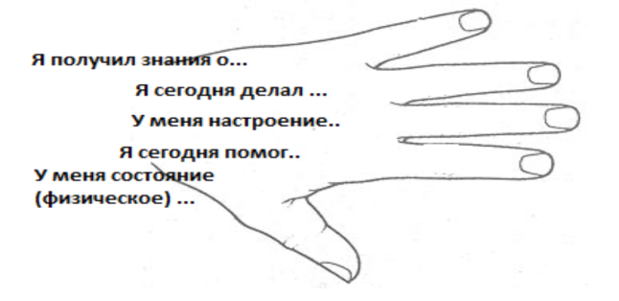
IV. ПОДВЕДЕНИЕ ИТОГА ЗАНЯТИЯ
- Вот и подошло факультативное занятие к завершению. Какой главный вывод сделали?
- Молодцы. Спасибо за работу!

